Строение и свойства монодепротонированного транс-HIndigo– аниона. Влияние депротонирования и восстановления на транс-H₂Indigo
Назаров Д.И., Фараонов М. А., Конарев Д.В.
Аспирант
Федеральный исследовательский центр проблем химической физики и медицинской химии РАН, Черноголовка, Россия
E–mail: dima10031997@mail.ru
Индиго (H2Indigo) — один из старейших природных красителей. В настоящее время индиго и родственные ему соединения широко применяются для создания современных материалов для устройств органической электроники и аккумуляторов. Наличие гетероатомов в структуре этих красителей обусловливает их способность служить хелатным лигандом для металлов и металлокомплексов. Для индиго процесс комплексообразования сопровождается образованием моно-HIndigo– и дважды депротонированных Indigo^{2–} форм. Кроме того, индиго может быть восстановлен до анион-радикального или дианионного состояния или окислен. Некоторые его формы являются парамагнитными и могут эффективно передавать магнитное взаимодействие. Таким образом, на основе индиго потенциально могут быть получены разнообразные комплексы, содержащие краситель в разных формах с разными оптическими и магнитными свойства.
Нами разработаны методы получения монодепротонированных анионов HIndigo– и изучены их свойства. Получена кристаллическая соль {cryptand(Cs⁺)}(Cs⁺)⋅[HIndigo–]₂⋅C₆H₄Cl₂ (1), содержащая свободные анионы HIndigo–. Комплекс 1 представляет собой двумерный координационный полимер, в котором анионы HIndigo– связаны электростатическим взаимодействием с катионами Cs⁺. Комплекс 1 диамагнитен, что указывает на диамагнитное состояние HIndigo– анионов. Ранее показано, что анион-радикалы H2Indigo•–, полученные при восстановлении, парамагнитны и имеют спиновое состояние S = 1/2.
Также получены комплексы {CV⁺}[HIndigo(Co^{II}Cl₂)]–⋅C₆H₄Cl₂ (2) и {cryptand(K⁺)}[HIndigo(Ni^{II}Cl₂)]– (3), содержащие координационные фрагменты HIndigo– с галогенидами кобальта(II) и никеля(II). Тетраэдрические атомы Co^{II} в 2 имеют высокоспиновое S = 3/2 состояние.
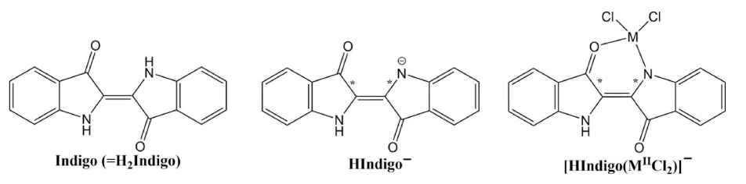
Рис. 1. Молекулярные структуры исходного транс-индиго, монодепротонированного аниона, а также такого аниона, хелатирующего один металлический центр. Связи в одной половине молекулы с депротонированными атомами азота и/или хелатированными атомами N,O помечены «*».

Работа выполнена при финансовой поддержке РНФ (№ 21-13-00221).

